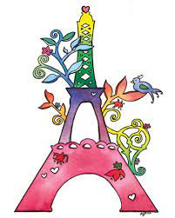

  *Je ne perds jammais .Soit je gagne*

Soit j apprends

**Fiche de travail N :(2 )**

Nom : _________________ Classe : (3A+B) Date : _______________

**Objectif savoir le vocabulaire de la leçon**

**1/ Choisis la bonne réponse**

1. **Homme / home / homm/ houmme .**
2. **Famme/ femme/ feme/ faimme**
3. **Chatt/ chhat / chat / chatt**
4. **Moutone/ mouton / moutton / mmouton**
5. **bbébé / bébé / bébbé / babé**
6. **chhien/ chien / chieen / chein**
7. **fill / fille / file / ffille**
8. **garçon / garçone / garrçon / ggarçon**

**1/ Ecris**

|  |
| --- |
| **Bébé/ chat / chien / garçon / fille / homme / femme / animal** |

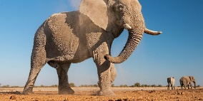 **_________** 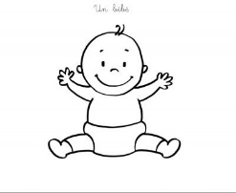

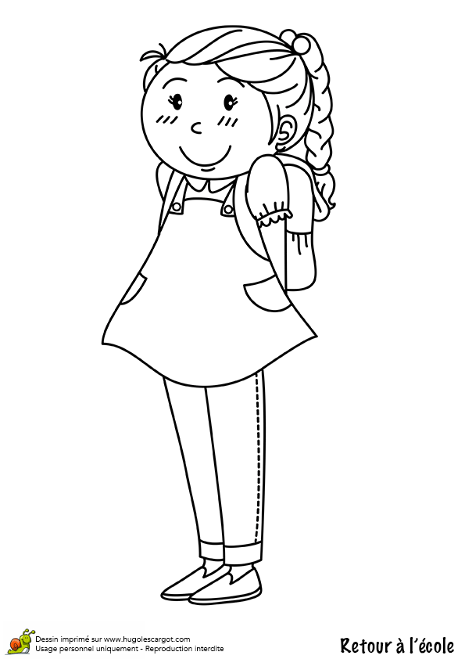 **______________** **_____________________**

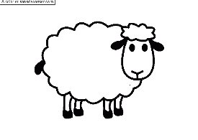__________________________

**____________________**

/ **___**   **_______________**

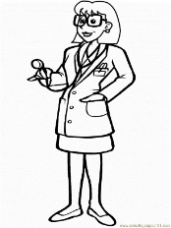**______________ 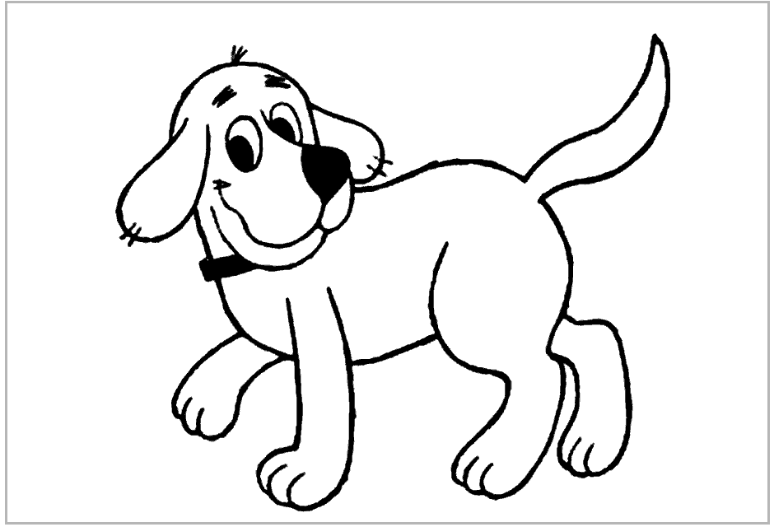 __________________________**

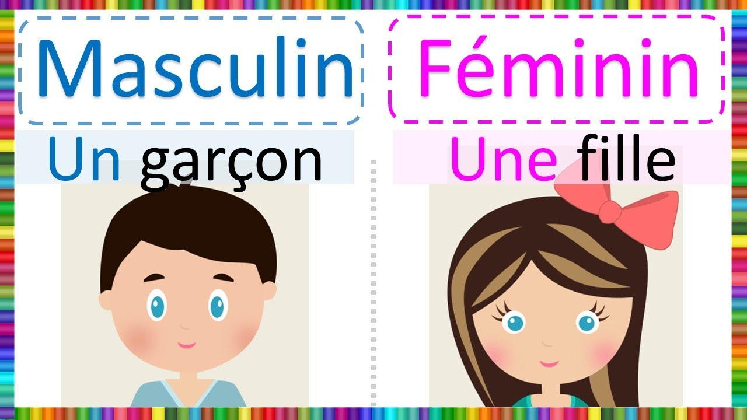

**1/ Choisis un / une avec les noms suivants**

**a/ j’ ai _________ chat gris**

**b/ Rex est ________ un chien qui gentil**

**c/ C ‘est ________ garçon .**

**d/ Maman est ______ femme qui est belle .**

**e/ Monsieur Martin est _____ homme gentil**

**f /Il y a ________ animal dans le cage**

**g/ Alice est _________ fille qui est gentille.**

.